OS-2026031202
刘永军
2001C 四层文件盘： 10箱120个

箱唛贴四面，每个贴标签
唛头
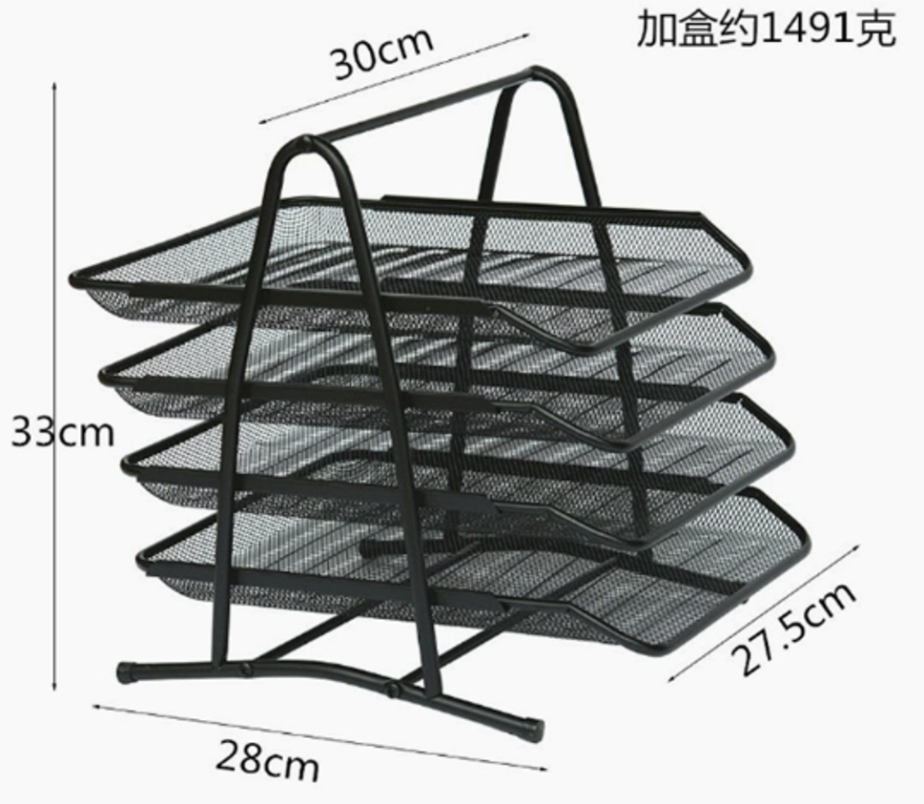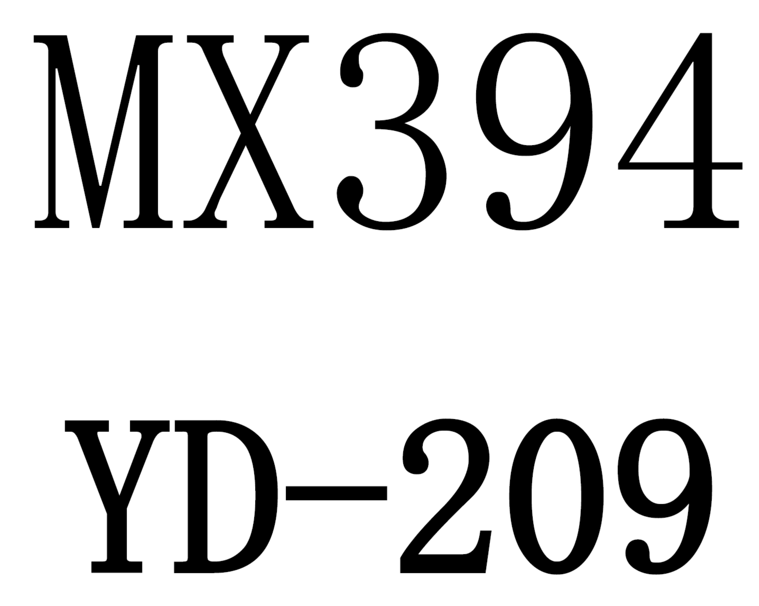
标签
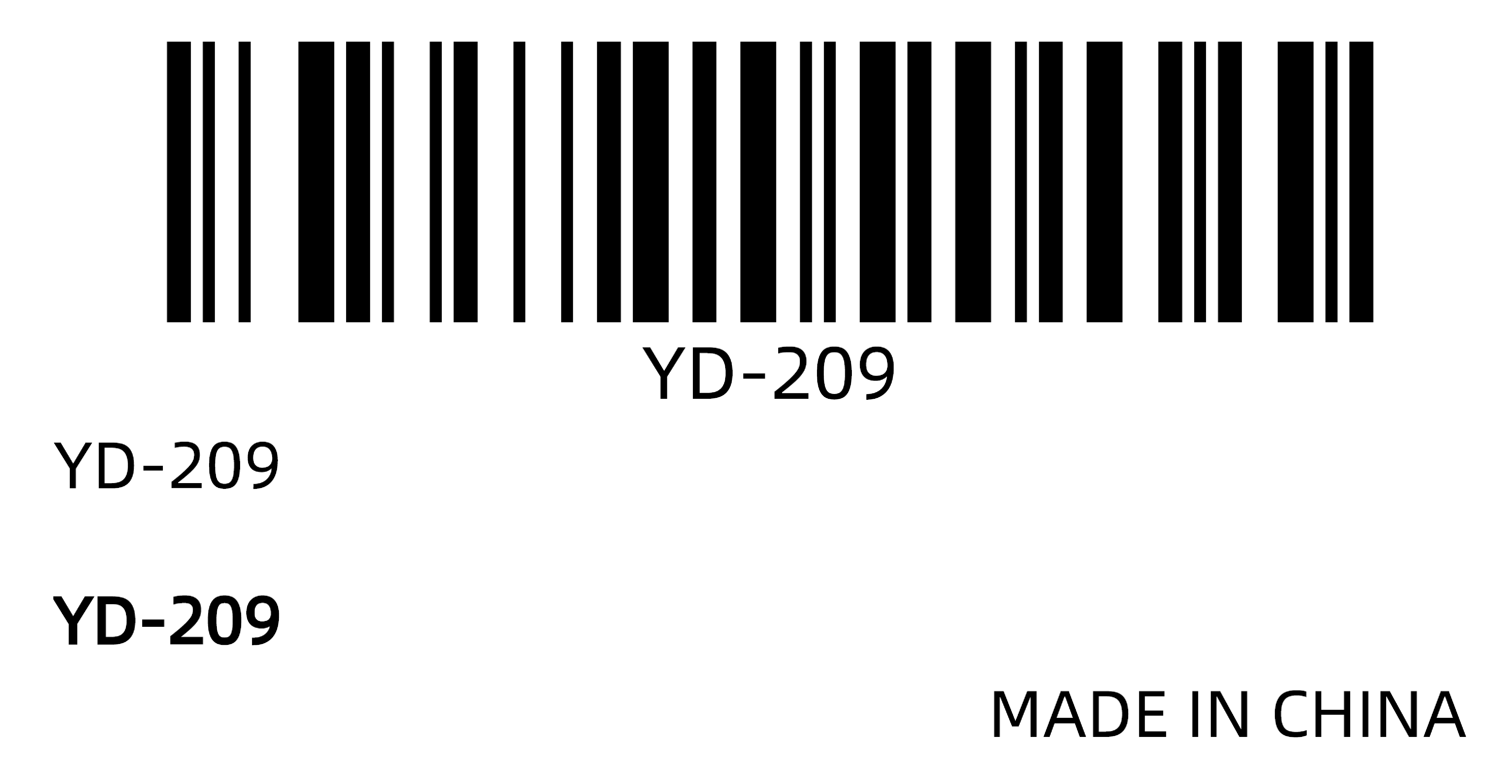

做好联系客户

